Университет им. О.Е. Кутафина (МГЮА) тесно сотрудничает с Федеральным Казначейством Российской Федерации. Так, в 2022 году было заключено соглашение о сотрудничестве на базе кафедры финансового права Университета. Документ был подписан руководителем Казначейства России Романа Артюхина и ректором МГЮА Виктором Блажеевым.
В рамках взаимодействия организовано прохождение практик для обучающихся с целью приобретения профессиональных умений и навыков, содействие по проведению совместных научных исследований и разработок, оказание содействия в трудоустройстве выпускников и разработка совместных образовательных программ.

Уникальность работы Казначейства России состоит в том, что оно проводит очные проверки объектов контроля по всей стране. В ходе проведения проверочных мероприятий Казначейство России должно поспособствовать развитию крупных проектов, имеющих бюджетное финансирования. Например, строительство дорог, социально-значимых объектов, аэропортов и многое другое. Мы предлагаем вам узнать о том, как развивалось и развивается Казначейство России, как проводятся проверки и какие вызовы ставит перед органом жизненные реалии.

https://disk.yandex.ru/i/lPjOXqaRgAk8Ug | В активной ссылке находится фильм о работе Казначейства России. Для перехода по ссылке удержите Ctrl и левую кнопку мышки. Если вы заходите через телефон, достаточно нажать на ссылку.

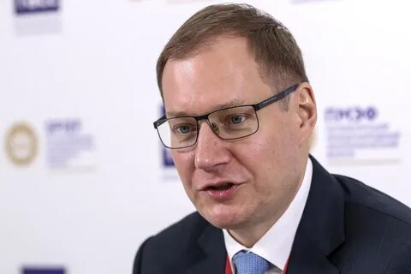 | Сегодня Федеральное Казначейство это:  - Кассир для всей России;  - Бухгалтер;  - Финансовый контролер;  - Оператор информационной системы.  В марте 2022 года Казначейству России исполнилось 30 лет. За этот промежуток времени его деятельность трансформировалась, приобретя во многих направлениях цифровой формат
Заместитель руководителя Федерального Казначейства Эли Абубакарович Исаев указывает, что осуществление аналитических полномочий Федерального казначейства требует значительных временных и трудовых ресурсов для всех участников. Создание цифровой платформы на базе подсистемы «Электронного бюджета» позволит снизить трудозатраты и обеспечить тонкость управленческого воздействия.
https://disk.yandex.ru/i/bEDHCcxOjubEeg | Во второй активной ссылке находится фильм о работе Казначейства России с уклоном в цифровую деятельность. Для перехода по ссылке удержите Ctrl и левую кнопку мышки. Если вы заходите через телефон, достаточно нажать на ссылку.

Достижение «цифровой зрелости» государственного управления при наличии цифровых платформы позволит оперативно управлять рисками, а также формировать рекомендации по принятию управленческих решений с помощью преднастроенных алгоритмов. Кроме того, будет сведен к минимуму бумажный документооборот, сократятся сроки и повысится точность управленческого воздействия. | 